Algorytmy Ewolucyjne

Projekt 1 - sprawozdanie

Tomasz Indeka, 293457

**Wstęp** **2**

**Wyniki** **3**

Liczba przedmiotów: 32 3

Wpływ metody selekcji 4

Wpływ metody krzyżowania 6

Wpływ metody mutacji 8

Liczba przedmiotów: 64 10

Wpływ metody selekcji 12

Wpływ metody krzyżowania 14

Wpływ metody mutacji 16

**Wnioski** **18**

# Wstęp

Do rozwiązania zadany był standardowy problem plecakowy, który cechuje się następującymi równaniami:

$f_{celu}=max \sum_{i=1}^{N}{}p_{i}x_{i}$,

$\sum_{i=1}^{N}{}w_{i}x_{i}≤W$,

gdzie:

$p_{i}∈<0,1; 1>$,

$w_{i}∈<1; 100>$,

$x_{i}∈\{0; 1\}$,

$W=0,3*\sum_{i=1}^{N}{}w_{i}$,

$N=32$ lub $N=64$ (zależnie od rozpatrywanego przypadku).

Same wektory $p$ i $w$ ze względu na swój rozmiar znajdują się w tabelach w dalszej części sprawozdania i zostały wygenerowane losowo na podstawie nr albumu. Wektor $p$ odpowiada wartościom przedmiotów, a wektor $w$ wadze przedmiotów w problemie plecakowym.

Do rozwiązania zadania użyłem funkcji *ga* (algorytm genetyczny) programu MATLAB z ustaleniem populacji na wartości bitowe.

W zadaniu skupiłem się na przeanalizowaniu wpływu parametrów algorytmu genetycznego (metody selekcji, mutacji i krzyżowania) na szybkość obliczenia maximum dla podanych danych. Obliczenia dokonywane przez algorytm genetyczny były w dużej mierze oparte na losowości dlatego przedstawione wyniki są uśrednieniem otrzymanych wyników z 25 wywołań.

Parametry takie jak warunek zatrzymania algorytmu były dobrane odpowiednio daleko, tak aby nie ograniczać algorytmu ewolucyjnego w obliczeniach, ale jednocześnie skrócić obliczenia o złym uwarunkowaniu. Mimo dobrania zadowalającej maksymalnej ilości iteracji nie wszystkie wywołania znalazły optimum w ograniczonej iteracji.

We wszystkich przypadkach przybrałem liczność populacji 100, liczba elitarnych jednostek populacji 1, maksymalna liczba generacji 200, tolerancja końcowa funkcji 1e-6.

Najlepsze znalezione rozwiązanie jest przestawione jest w poszczególnych tabelach, a wybrane przedmioty zaznaczone są na niebiesko.

# Wyniki

## Liczba przedmiotów: 32

|  |  |  |  |  |  |
| --- | --- | --- | --- | --- | --- |
| $i$ | $p_{i}$ | $w_{i}$ | $x_{i}$ | wartość | waga |
| 1 | 44 | 0,2 | 1 | 44 | 0,2 |
| 2 | 88 | 0,7 | 1 | 88 | 0,7 |
| 3 | 84 | 0,5 | 1 | 84 | 0,5 |
| 4 | 58 | 0,5 | 0 | 0 | 0 |
| 5 | 49 | 0,7 | 0 | 0 | 0 |
| 6 | 48 | 0,4 | 0 | 0 | 0 |
| 7 | 32 | 0,2 | 1 | 32 | 0,2 |
| 8 | 97 | 0,5 | 1 | 97 | 0,5 |
| 9 | 16 | 0,6 | 0 | 0 | 0 |
| 10 | 30 | 0,9 | 0 | 0 | 0 |
| 11 | 86 | 0,2 | 1 | 86 | 0,2 |
| 12 | 61 | 1 | 0 | 0 | 0 |
| 13 | 22 | 0,6 | 0 | 0 | 0 |
| 14 | 74 | 0,4 | 1 | 74 | 0,4 |
| 15 | 18 | 0,3 | 0 | 0 | 0 |
| 16 | 86 | 0,5 | 1 | 86 | 0,5 |
| 17 | 8 | 0,1 | 1 | 8 | 0,1 |
| 18 | 35 | 0,4 | 0 | 0 | 0 |
| 19 | 99 | 0,3 | 1 | 99 | 0,3 |
| 20 | 59 | 0,9 | 0 | 0 | 0 |
| 21 | 44 | 0,3 | 1 | 44 | 0,3 |
| 22 | 12 | 0,3 | 0 | 0 | 0 |
| 23 | 46 | 0,4 | 0 | 0 | 0 |
| 24 | 73 | 0,2 | 1 | 73 | 0,2 |
| 25 | 83 | 0,8 | 0 | 0 | 0 |
| 26 | 49 | 0,9 | 0 | 0 | 0 |
| 27 | 58 | 0,5 | 0 | 0 | 0 |
| 28 | 9 | 0,7 | 0 | 0 | 0 |
| 29 | 40 | 0,9 | 0 | 0 | 0 |
| 30 | 99 | 0,2 | 1 | 99 | 0,2 |
| 31 | 69 | 0,6 | 1 | 69 | 0,6 |
| 32 | 40 | 0,8 | 0 | 0 | 0 |
|  |  | W = 4,95 |  | 983 | 4,9 |

### Wpływ metody selekcji

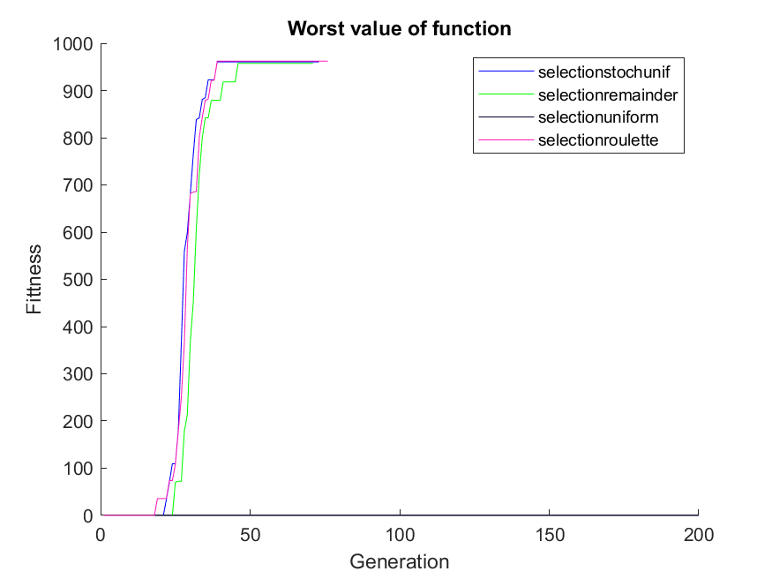

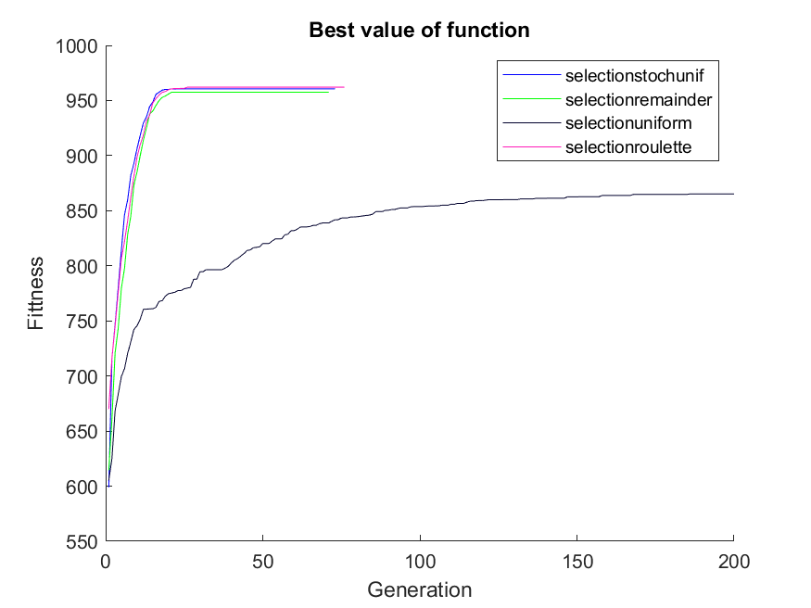

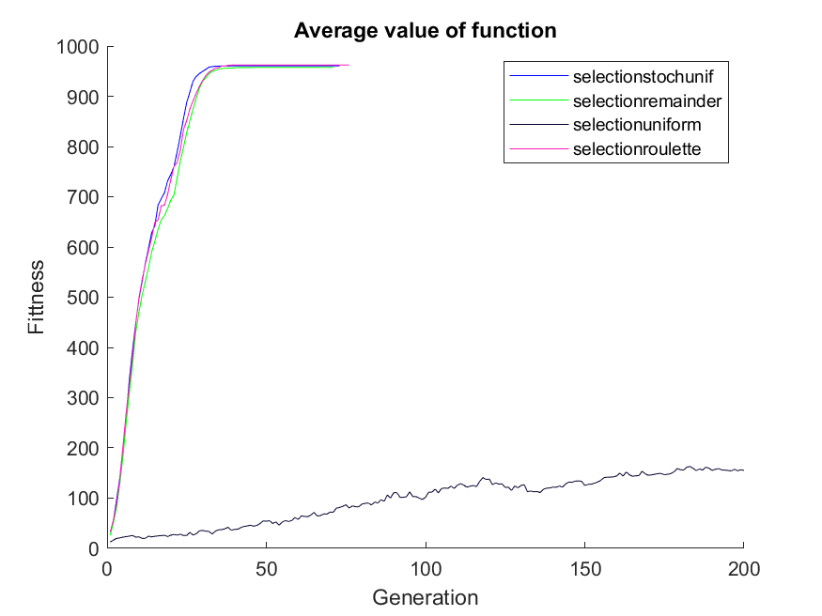

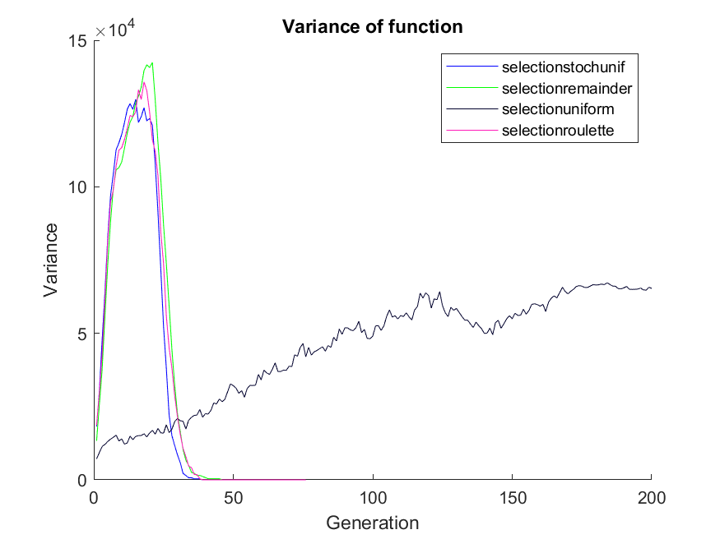

### Wpływ metody krzyżowania

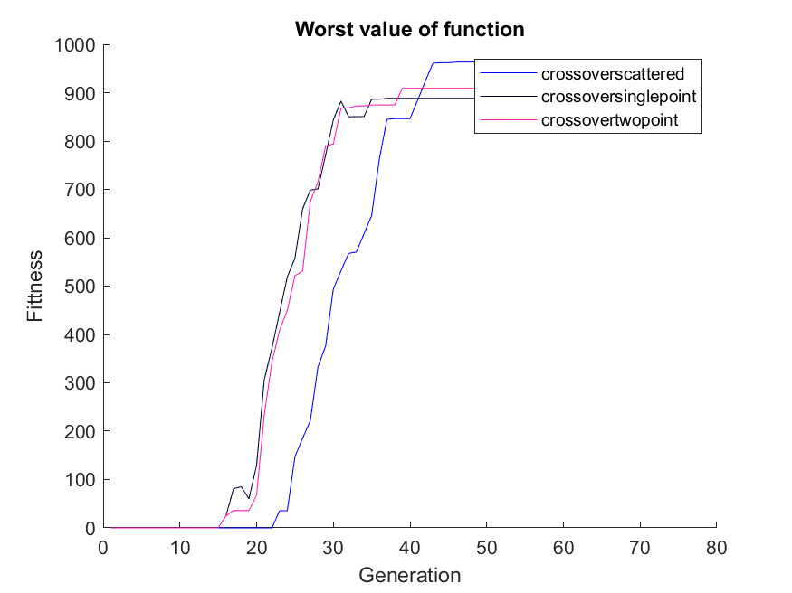

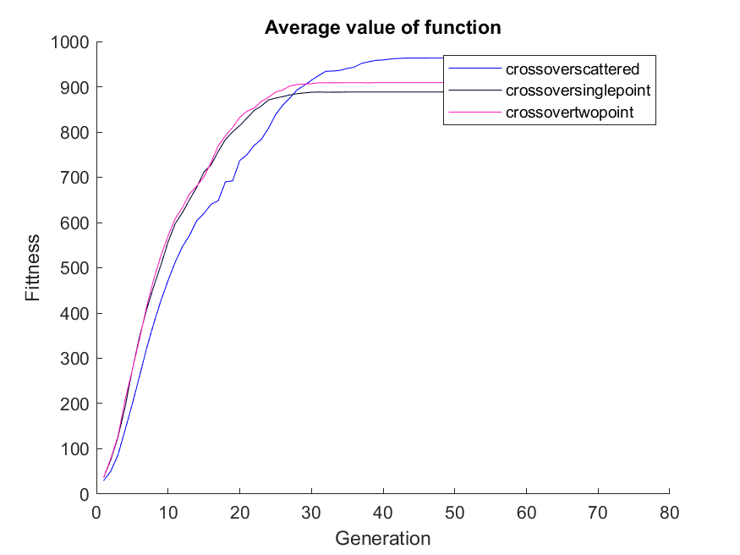

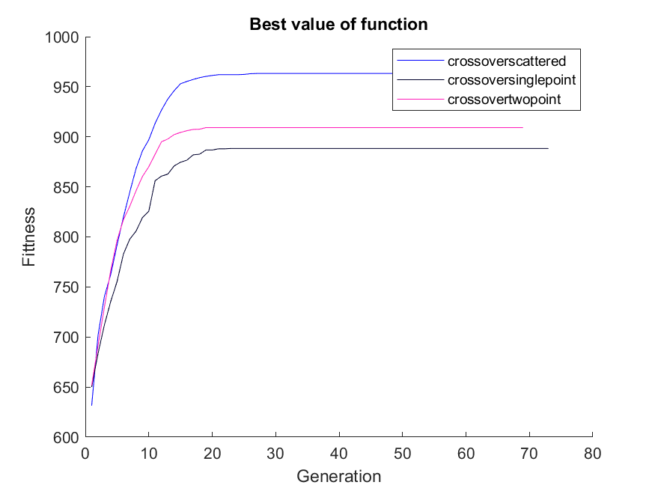

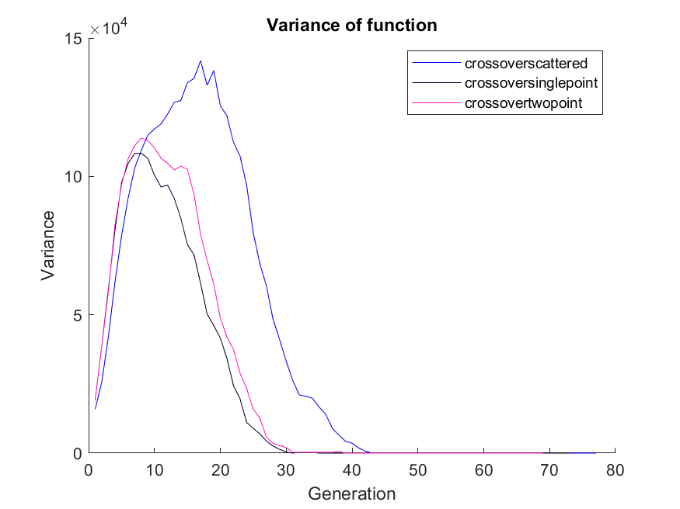

### Wpływ metody mutacji

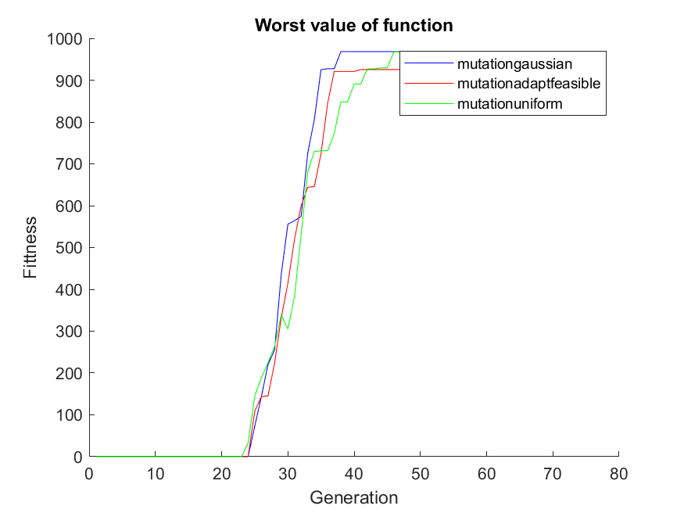

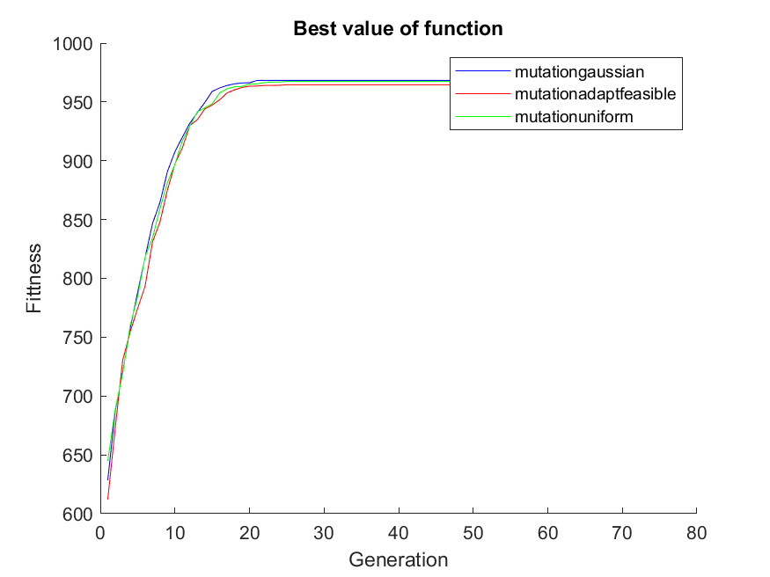

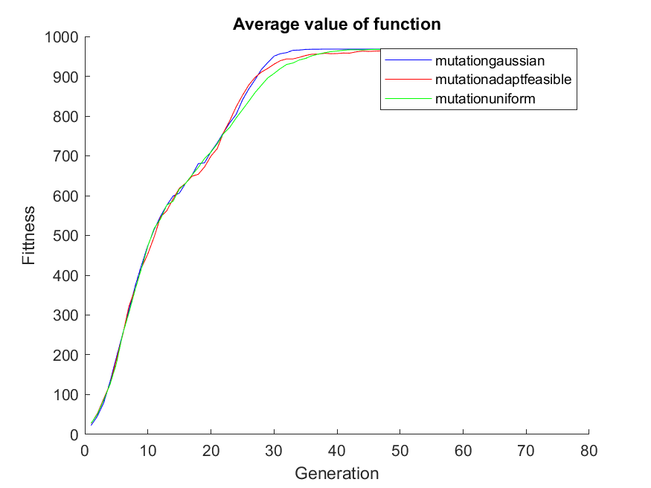

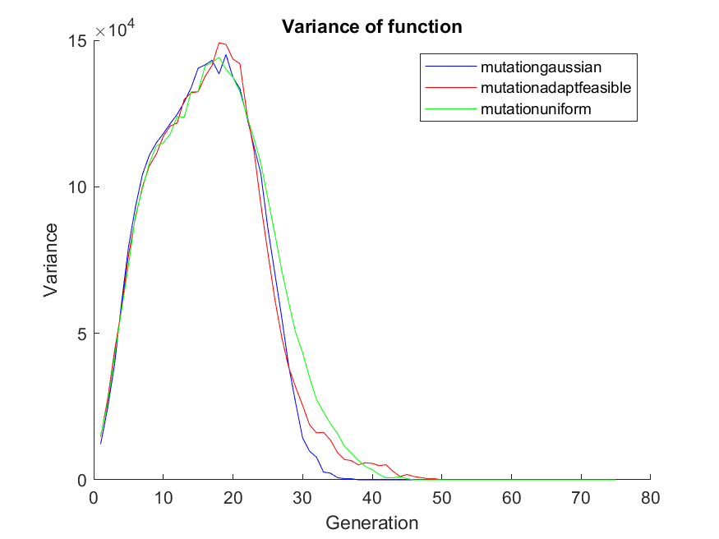

## Liczba przedmiotów: 64

|  |  |  |  |  |  |
| --- | --- | --- | --- | --- | --- |
| $i$ | $p_{i}$ | $w_{i}$ | $x_{i}$ | wartość | waga |
| 1 | 26 | 0,2 | 1 | 26 | 0,2 |
| 2 | 46 | 0,7 | 0 | 0 | 0 |
| 3 | 79 | 0,5 | 1 | 79 | 0,5 |
| 4 | 55 | 0,5 | 0 | 0 | 0 |
| 5 | 16 | 0,7 | 0 | 0 | 0 |
| 6 | 68 | 0,4 | 1 | 68 | 0,4 |
| 7 | 39 | 0,2 | 1 | 39 | 0,2 |
| 8 | 51 | 0,5 | 0 | 0 | 0 |
| 9 | 84 | 0,6 | 1 | 84 | 0,6 |
| 10 | 74 | 0,9 | 0 | 0 | 0 |
| 11 | 69 | 0,2 | 1 | 69 | 0,2 |
| 12 | 40 | 1 | 0 | 0 | 0 |
| 13 | 19 | 0,6 | 0 | 0 | 0 |
| 14 | 4 | 0,4 | 0 | 0 | 0 |
| 15 | 39 | 0,3 | 1 | 39 | 0,3 |
| 16 | 66 | 0,5 | 1 | 66 | 0,5 |
| 17 | 80 | 0,1 | 1 | 80 | 0,1 |
| 18 | 6 | 0,4 | 0 | 0 | 0 |
| 19 | 58 | 0,3 | 1 | 58 | 0,3 |
| 20 | 38 | 0,9 | 0 | 0 | 0 |
| 21 | 47 | 0,3 | 1 | 47 | 0,3 |
| 22 | 89 | 0,3 | 1 | 89 | 0,3 |
| 23 | 99 | 0,4 | 1 | 99 | 0,4 |
| 24 | 84 | 0,2 | 1 | 84 | 0,2 |
| 25 | 53 | 0,8 | 0 | 0 | 0 |
| 26 | 37 | 0,9 | 0 | 0 | 0 |
| 27 | 72 | 0,5 | 1 | 72 | 0,5 |
| 28 | 25 | 0,7 | 0 | 0 | 0 |
| 29 | 64 | 0,9 | 0 | 0 | 0 |
| 30 | 43 | 0,2 | 0 | 0 | 0 |
| 31 | 52 | 0,6 | 0 | 0 | 0 |
| 32 | 37 | 0,8 | 0 | 0 | 0 |
| 33 | 20 | 0,5 | 0 | 0 | 0 |
| 34 | 9 | 0,9 | 0 | 0 | 0 |
| 35 | 23 | 0,9 | 0 | 0 | 0 |
| 36 | 44 | 0,6 | 0 | 0 | 0 |
| 37 | 99 | 0,5 | 1 | 99 | 0,5 |
| 38 | 57 | 0,5 | 0 | 0 | 0 |
| 39 | 32 | 0,4 | 0 | 0 | 0 |
| 40 | 36 | 1 | 0 | 0 | 0 |
| 41 | 97 | 0,2 | 1 | 97 | 0,2 |
| 42 | 63 | 0,4 | 1 | 63 | 0,4 |
| 43 | 42 | 0,9 | 0 | 0 | 0 |
| 44 | 46 | 0,6 | 0 | 0 | 0 |
| 45 | 100 | 0,3 | 1 | 100 | 0,3 |
| 46 | 98 | 0,8 | 1 | 98 | 0,8 |
| 47 | 18 | 0,3 | 0 | 0 | 0 |
| 48 | 75 | 0,9 | 0 | 0 | 0 |
| 49 | 83 | 0,2 | 1 | 83 | 0,2 |
| 50 | 66 | 0,4 | 1 | 66 | 0,4 |
| 51 | 79 | 1 | 0 | 0 | 0 |
| 52 | 13 | 0,6 | 0 | 0 | 0 |
| 53 | 48 | 0,5 | 1 | 48 | 0,5 |
| 54 | 50 | 0,2 | 1 | 50 | 0,2 |
| 55 | 98 | 0,5 | 1 | 98 | 0,5 |
| 56 | 93 | 0,8 | 1 | 93 | 0,8 |
| 57 | 58 | 0,8 | 0 | 0 | 0 |
| 58 | 79 | 0,5 | 1 | 79 | 0,5 |
| 59 | 59 | 0,6 | 0 | 0 | 0 |
| 60 | 30 | 0,2 | 1 | 30 | 0,2 |
| 61 | 32 | 0,5 | 0 | 0 | 0 |
| 62 | 40 | 1 | 0 | 0 | 0 |
| 63 | 68 | 0,7 | 0 | 0 | 0 |
| 64 | 25 | 0,5 | 0 | 0 | 0 |
|  |  | W = 10,56 |  | 2003 | 10,5 |

### Wpływ metody selekcji

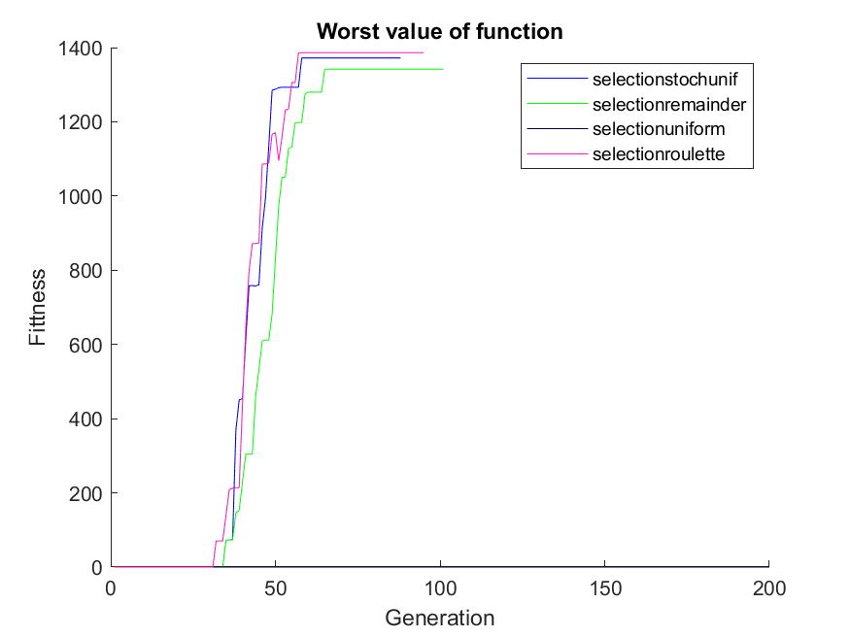

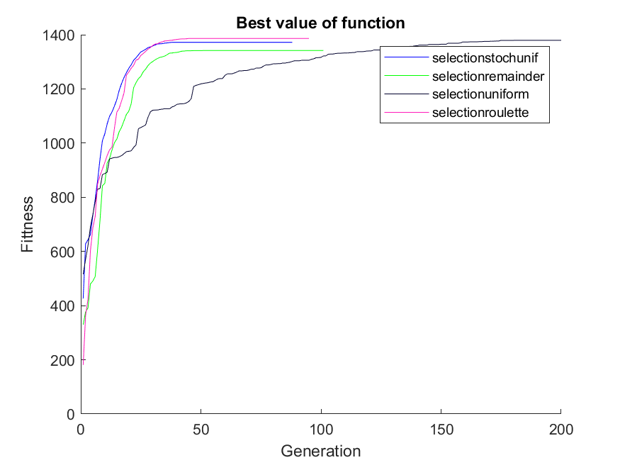

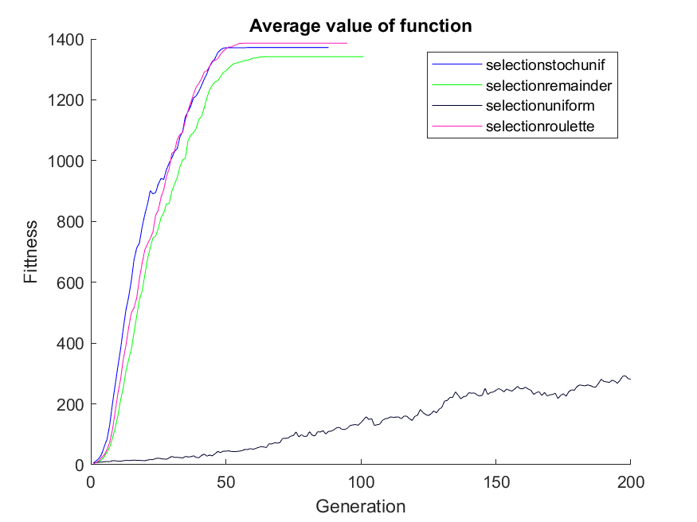

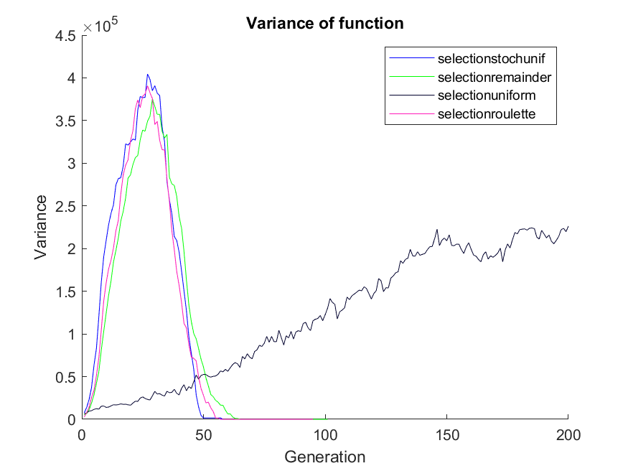

### Wpływ metody krzyżowania

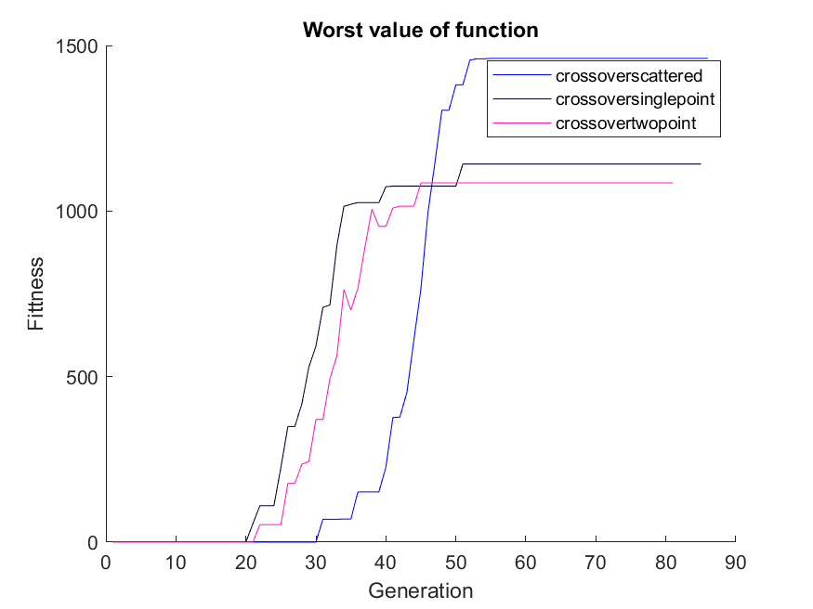

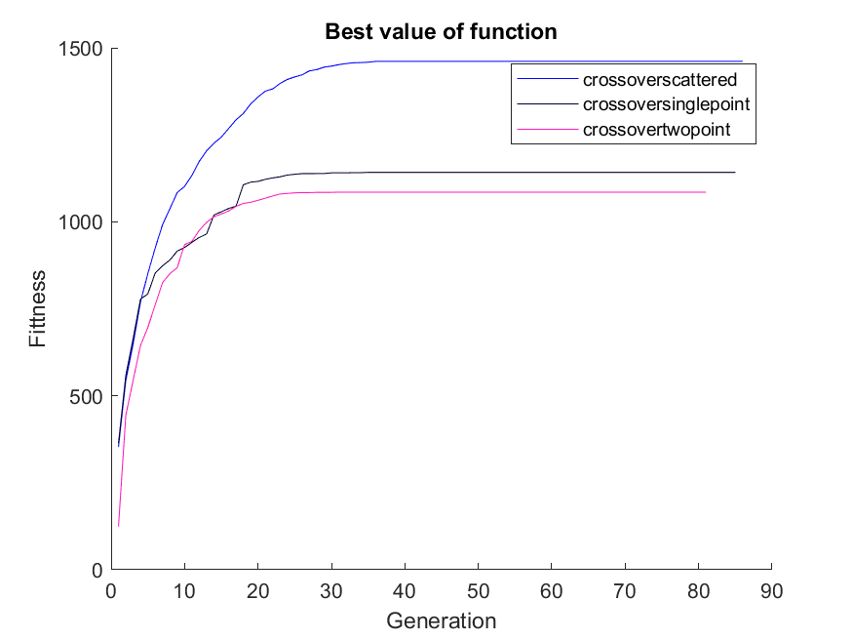

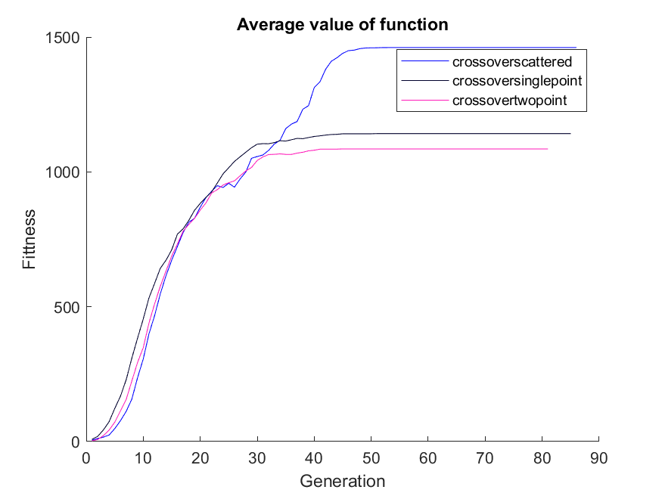

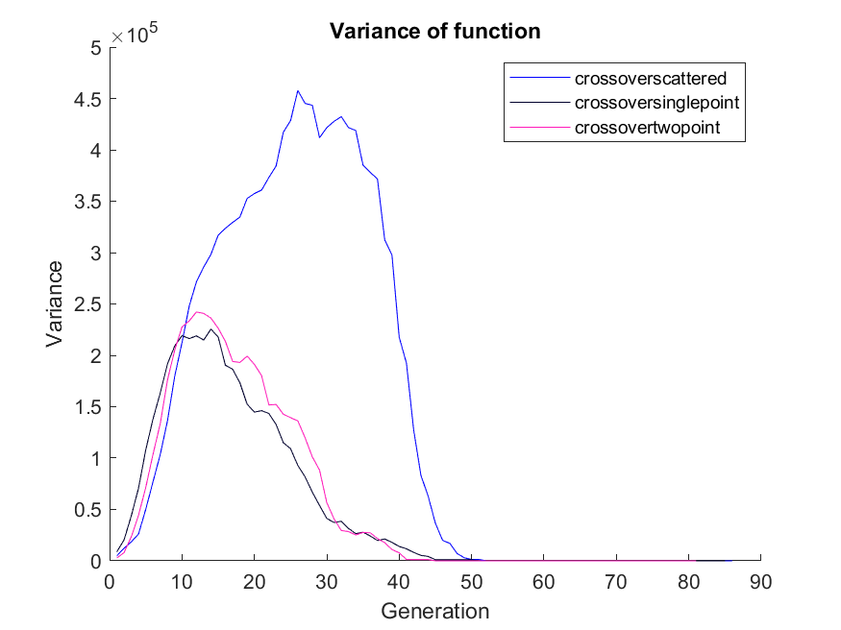

### Wpływ metody mutacji

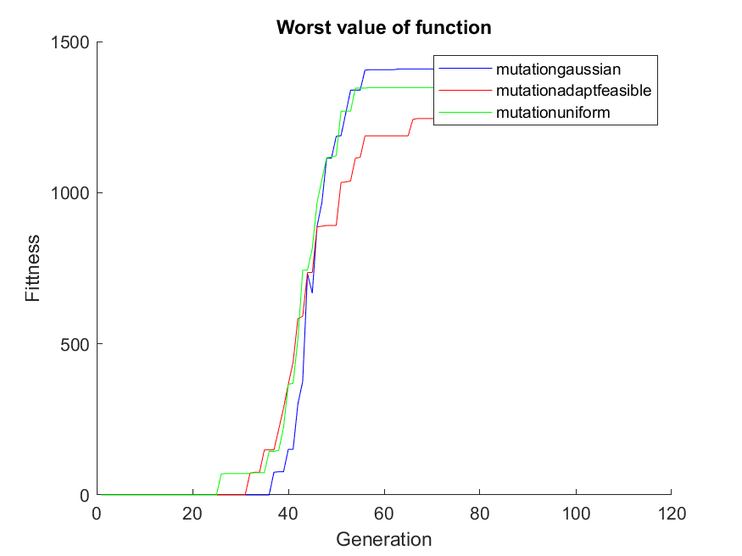

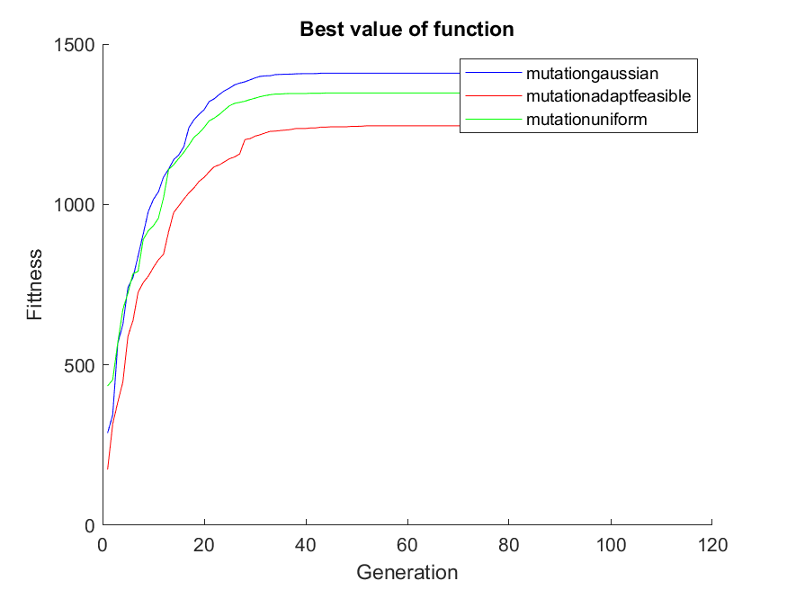

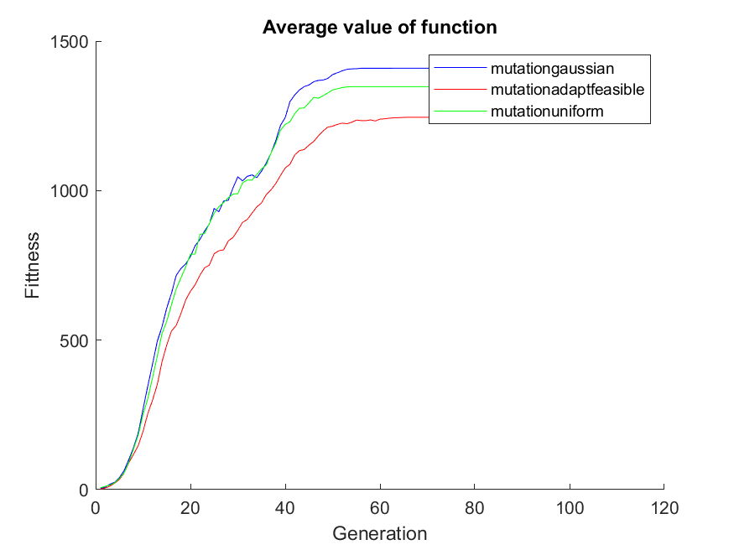

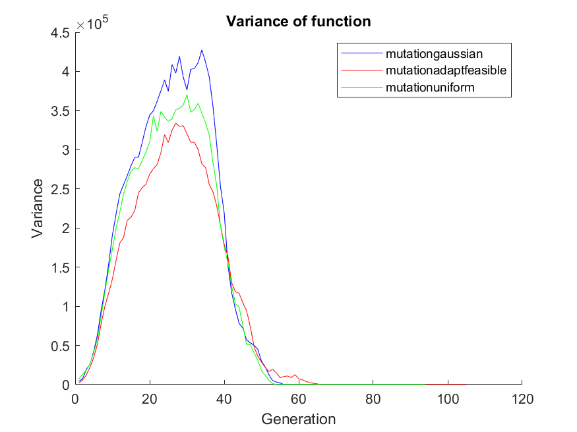

# Wnioski

Największa różnica pomiędzy 32 elementami, a 64 elementami jest zauważalna w ilości optimów lokalnych. Jest to zauważalne że na wykresach najlepsze rozwiązanie jest daleko od znalezionego optimum globalnego. W przypadku 64 elementów średnia z wywołań wynosi około 60‒70% najlepszego znalezionego rozwiązania, a w przypadku 32 elementów średnia z wywołań wynosi około 90%. Dlatego aby znaleźć najlepsze rozwiązanie globalne należy uruchomić algorytm genetyczny wielokrotnie, tym więcej im więcej posiadamy zmiennych. W przypadku z 64 elementami zauważyłem też, że nawet wywoływanie kilkadziesiąt razy nie zawsze znajdowało najlepsze ze wszystkich znalezionych (we wszystkich testach - rozwiązanie podane jako globalne) rozwiązań.

Podczas wyboru najlepszej metody selekcji możemy zauważyć, że większość metod nie różni się znacząco między sobą wynikami. Wyjątkiem jest tylko selekcja równomierna, która w żaden sposób nie weryfikuje przydatności wybieranych jednostek do krzyżowania i mutacji. Ten rodzaj selekcji zapewnia znacznie gorsze wyniki i niejednokrotnie w trakcie testów nie był w stanie znaleźć optimum w wyznaczonej ilości generacji co świadczy o jego wolniejszej zbieżności. Do dalszych badań wybrałem selekcję stochastyczną równomierną.

Wybór najlepszej metody krzyżowania pokazał, że krzyżowanie jedno i dwu-punktowe daje bardzo podobne rezultaty, które zdają się różnić tylko ze względu na losowość algorytmu. Krzyżowanie rozproszone daje natomiast najlepsze rezultaty ze wszystkich testowanych metod. Znajduje statystycznie lepsze rozwiązania i szybciej znajduje lepsze wartości. Ponadto jego najgorsze dopasowanie wolniej zbiega do maksimum, a wariancja jest znacznie większa, co świadczy o szerszym przeszukiwaniu przed utworzeniem populacji homogenicznej. Do dalszych celów posługiwałem się metodą wielopunktowego krzyżowania.

Testowanie różnych metod mutacji w przypadku 32 elementów nie przyniosło żadnych wymiernych rezultatów. Wszystkie są w przybliżeniu takie same - z dokładnością do faktu iż algorytm genetyczny działał losowo. Natomiast w przypadku 64 elementów możemy zauważyć wyraźną przewagę mutacji o rozkładzie normalnym nad rozkładem równomiernym i adaptacyjnym. Mutacja gaussowska daje lepsze rezultaty pod każdym kątem: statystycznie lepsze rozwiązania, nieznacznie szybsze zbieganie i większa wariancja wśród populacji.

Jako najlepsze połączenie wybrałem selekcję stochastyczną równomierną, krzyżowanie wielopunktowe i mutację o rozkładzie gaussowskim. Warto zauważyć, że są to również domyślne wartości z jakimi uruchamiany jest w MATLABie algorytm genetyczny, jeśli nie podamy własnych preferencji.